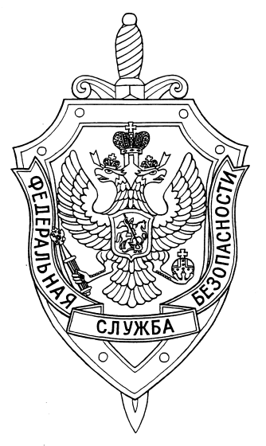

СООБЩЕНИЕ ПРЕСС-СЛУЖБЫ

ПОГРАНИЧНОГО УПРАВЛЕНИЯ ФСБ РОССИИ ПО НОВОСИБИРСКОЙ ОБЛАСТИ

г. Новосибирск, ул. Залесского 9, тел.: (383) 216-87-82,

e-mail: [pu.novosibobl@fsb.ru](mailto:pu.novosibobl@fsb.ru)

Пограничным управлением ФСБ России по Новосибирской области пресечено незаконное пересечение Государственной границы Российской Федерации.

В Пограничное управление поступила информация о возможном нарушении государственной границы. В результате организованного пограничного поиска, в пограничной зоне был обнаружен и задержан мужчина, без документов удостоверяющих личность.

Органом дознания Пограничного управления установлено, что гражданин России 1983 года рождения, раннее судимый 6 раз за особо тяжкие и тяжкие преступления и отбывший наказания в виде лишения свободы общим сроком более 21 года, незаконно пересек государственную границу Российской Федерации из Республики Казахстан, на участке Баганского района Новосибирской области.

Задержанный пояснил, что в январе 2022 года отправился в Республику Казахстан, для осуществления трудовой деятельности. В марте, в отношении него было возбуждено уголовное дело за нанесение вреда здоровью местному жителю, и он был заключен под стражу в городе Павлодаре. В июле был осужден, приговорен к принудительным работам и освобожден из-под стражи. Не исполнив назначенного наказания, россиянин решил вернуться к семье. Границу он намеревался пересечь в обход установленного пункта пропуска.

Возбуждено уголовное дело по части 1 статьи 322 Уголовного кодекса Российской Федерации. В отношении подозреваемого избрана мера пресечения под стражу, ввиду непогашенной судимости. Ему грозит лишение свободы на срок до двух лет.